- 闭包
https://www.ruanyifeng.com/blog/2009/08/learning_javascript_closures.html
- react生命周期以及网络请求一般放在哪个生命周期函数中，axios请求和ajax请求的区别
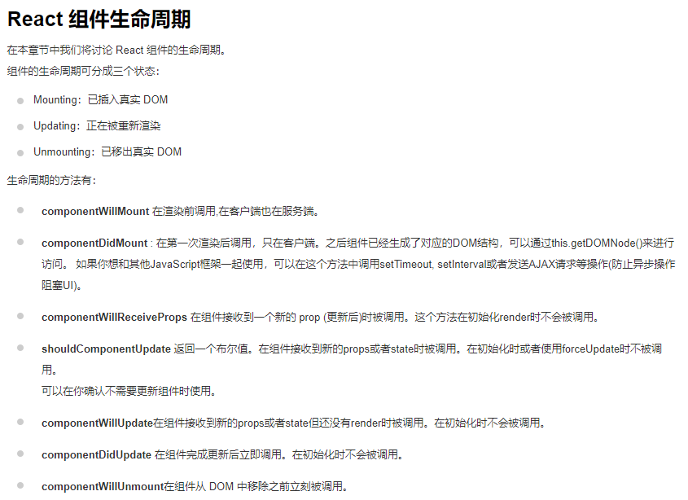

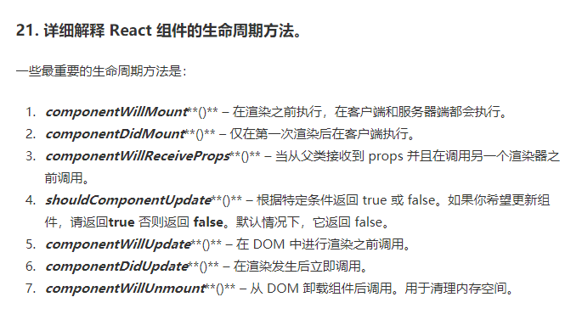
https://www.runoob.com/react/react-component-life-cycle.html
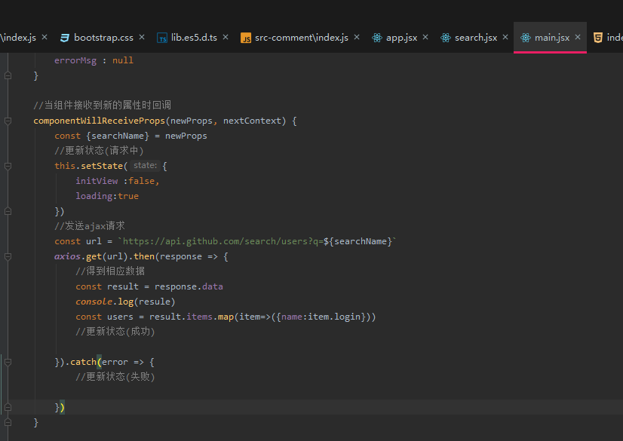
https://www.zhihu.com/question/61962267
Axios是Ajax的一种实现
Axios是一种基于Promise封装的HTTP客户端

- Redux原理
https://www.cnblogs.com/hhhyaaon/p/5863408.html

- DOM和Virtual DOM之间的区别
https://www.jianshu.com/p/620b0435d45a

- get和post请求区别
https://www.jianshu.com/p/01b0be560585

- webpack配置
https://www.jianshu.com/p/c395ec989abd
https://juejin.im/post/5c6cffde6fb9a049d975c8c1

- 前端工程化的理解
https://www.cnblogs.com/strick/p/9203338.html

- Http和https原理
https://www.jianshu.com/p/80e25cb1d81a
http://liuduo.me/2018/05/14/https-detail/

- 浏览器缓存
https://juejin.im/post/5b9346dcf265da0aac6fbe57

- 性能优化的点
https://juejin.im/post/5b0bff30f265da08f76cc6f0
https://www.cnblogs.com/xiaohuochai/p/9178390.html
https://github.com/Zainking/Blog/issues/3

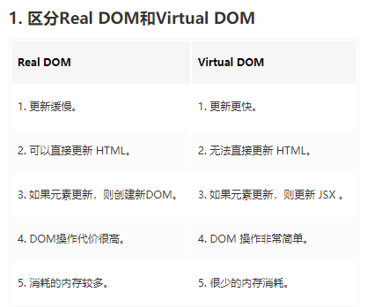
- asysc await promise
http://www.ruanyifeng.com/blog/2015/05/async.html

promise https://www.cnblogs.com/moveup/p/9746748.html
- 如何实现响应式
https://blog.csdn.net/sinat_17775997/article/details/89087348
- 把对象a赋值给对象b，修改b是否会影响到a
值类型存在栈上，引用类型边上存在栈上并且存的是真实数据的地址，真实数据存在堆上，所以将a赋值给b实际上是将b指向a所指向的堆上面的数据块，修改b的值实际上就是操作a，所以说会影响到a
- React和JQuery区别
React操作的是虚拟DOM，JQuery是操作的真是DOM，React利用JSX具有更好的可读性。

- Redux中间件
- React如何实现跨组件的数据传递
https://github.com/sunyongjian/blog/issues/27
https://zhuanlan.zhihu.com/p/76996552

- Redux使用了Immutable，好处是什么？
不可变(Immutable)“库唯一的好处就是能强化不可变性
- JS的数据类型
- typeof（数组）返回值是啥
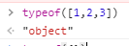
- instanceof用于判断一个变量是否某个对象的实例
- 怎么判断数组
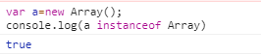
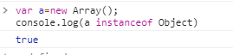
- 怎么删除数组里面的第二个元素
- 什么是伪数组
https://www.jianshu.com/p/089137cb8251?from=timeline&isappinstalled=0
- 伪数组转真数组
- 删除cookie怎么实现
https://blog.csdn.net/qq_36470686/article/details/83036534

- AddEventListener的第三个参数是什么
- 阻止事件冒泡怎么实现
- CSS盒子模型，boxsizing的默认值是什么
- GPU加速
- CSS实现三角形
.d2{
width: 0;
height: 0;
border-width: 100px;
border-style: solid;
border-color:#FFCCCC #0099CC #996699 #339933;
}
<div class="d2"></div>

携程:
- 状态码
https://www.jianshu.com/p/875d53f230de
常见的必须要知道的状态码：
200 OK
400 Bad Request
404 Not Found
403 Forbidden
401 Unauthorized
- 清除浮动方法以及原理
https://www.cnblogs.com/lauzhishuai/p/10953608.html
- 浏览器缓存机制
https://www.cnblogs.com/yangyangxxb/p/10218871.html
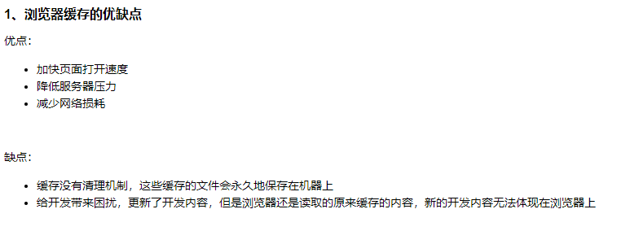
https://www.jianshu.com/p/54cc04190252
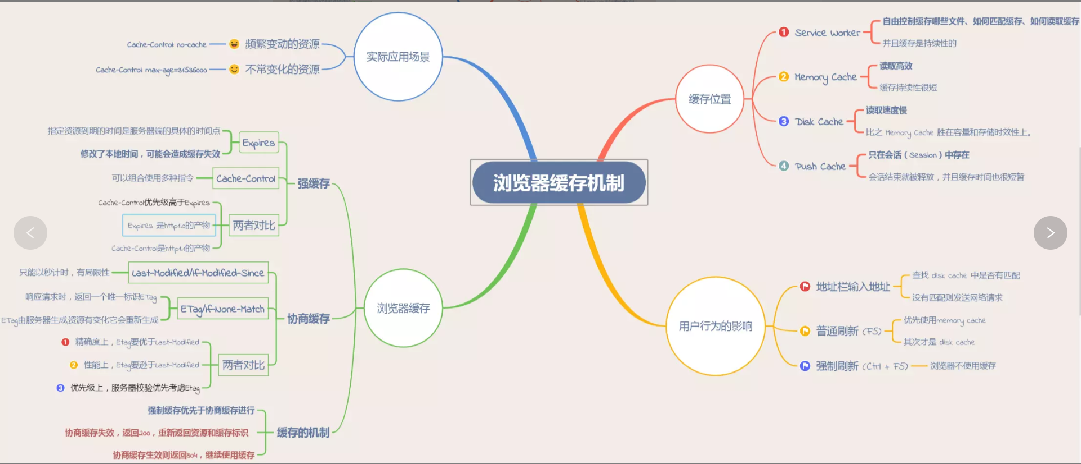
- 同源策略和跨域解决的问题
https://www.cnblogs.com/laixiangran/p/9064769.html
https://www.cnblogs.com/liwenzhou/p/9513648.html
- 重排和重绘
https://www.cnblogs.com/soyxiaobi/p/9963019.html
http://www.imooc.com/article/45936
- 说说promise，它有几个状态
https://www.jianshu.com/p/dc61ea153874
三种， pending(等待)、fulfilled(成功)、rejected(失败)
- 水平垂直居中
https://www.cnblogs.com/clj2017/p/9293363.html
https://blog.csdn.net/qq_27576607/article/details/78697812
- http和https区别以及https原理
HTTPS = SSL+HTTP
HTTPS安全性较高，做了对称加密处理和身份验证
https://www.cnblogs.com/jesse131/p/9080925.html
https://www.cnblogs.com/zhenguoli/p/8622933.html
- 有没有考虑json
- 防抖和节流
一定一定一定要看的面试题文档，React高频面试题
https://juejin.im/post/5d5f44dae51d4561df7805b4
https://juejin.im/post/5c989ea76fb9a070ad504cd8
https://www.jianshu.com/p/e6efcd9932d9
https://github.com/haizlin/fe-interview/blob/master/lib/React.md
盲点： 缓存，cookie,跨域
cookie: https://juejin.im/post/5e055d9ef265da33997a42cc

